Guia de Diagramas UML e de Modelação
Table of Contents

Referência prática: quando usar cada diagrama, e sintaxe Mermaid pronta a copiar.

Escolher o diagrama certo
Pergunta que queres responder | Diagrama
Quem usa o sistema e para quê? | Casos de uso
Qual é a sequência de passos de um processo? | Fluxograma / atividade
Quem é responsável por cada passo? | Fluxograma com raias
Que mensagens trocam os componentes, e por que ordem? | Sequência
Em que estados pode estar esta entidade? | Estados
Que conceitos existem e como se relacionam? | Classes / domínio
Como estão os dados estruturados? | Entidade-Relação
Como é que o sistema está montado? | C4 / componentes / implantação
O que sente o utilizador ao longo do percurso? | User journey
Onde é que o tempo se perde? | Value stream / fluxograma anotado

1. Casos de uso
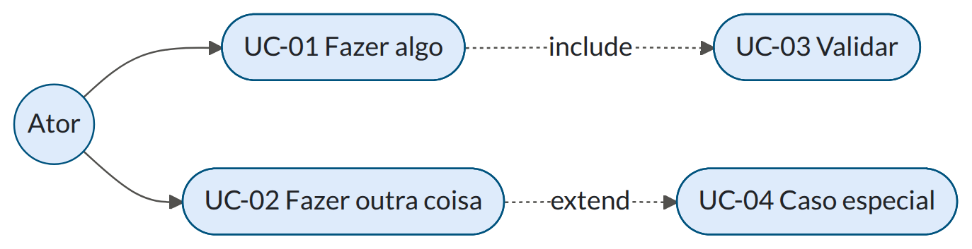
Regras: o nome do caso de uso é sempre verbo + objeto na perspetiva do ator; evita nomes técnicos (“Gravar registo na BD” não é caso de uso).

2. Classes / modelo de domínio
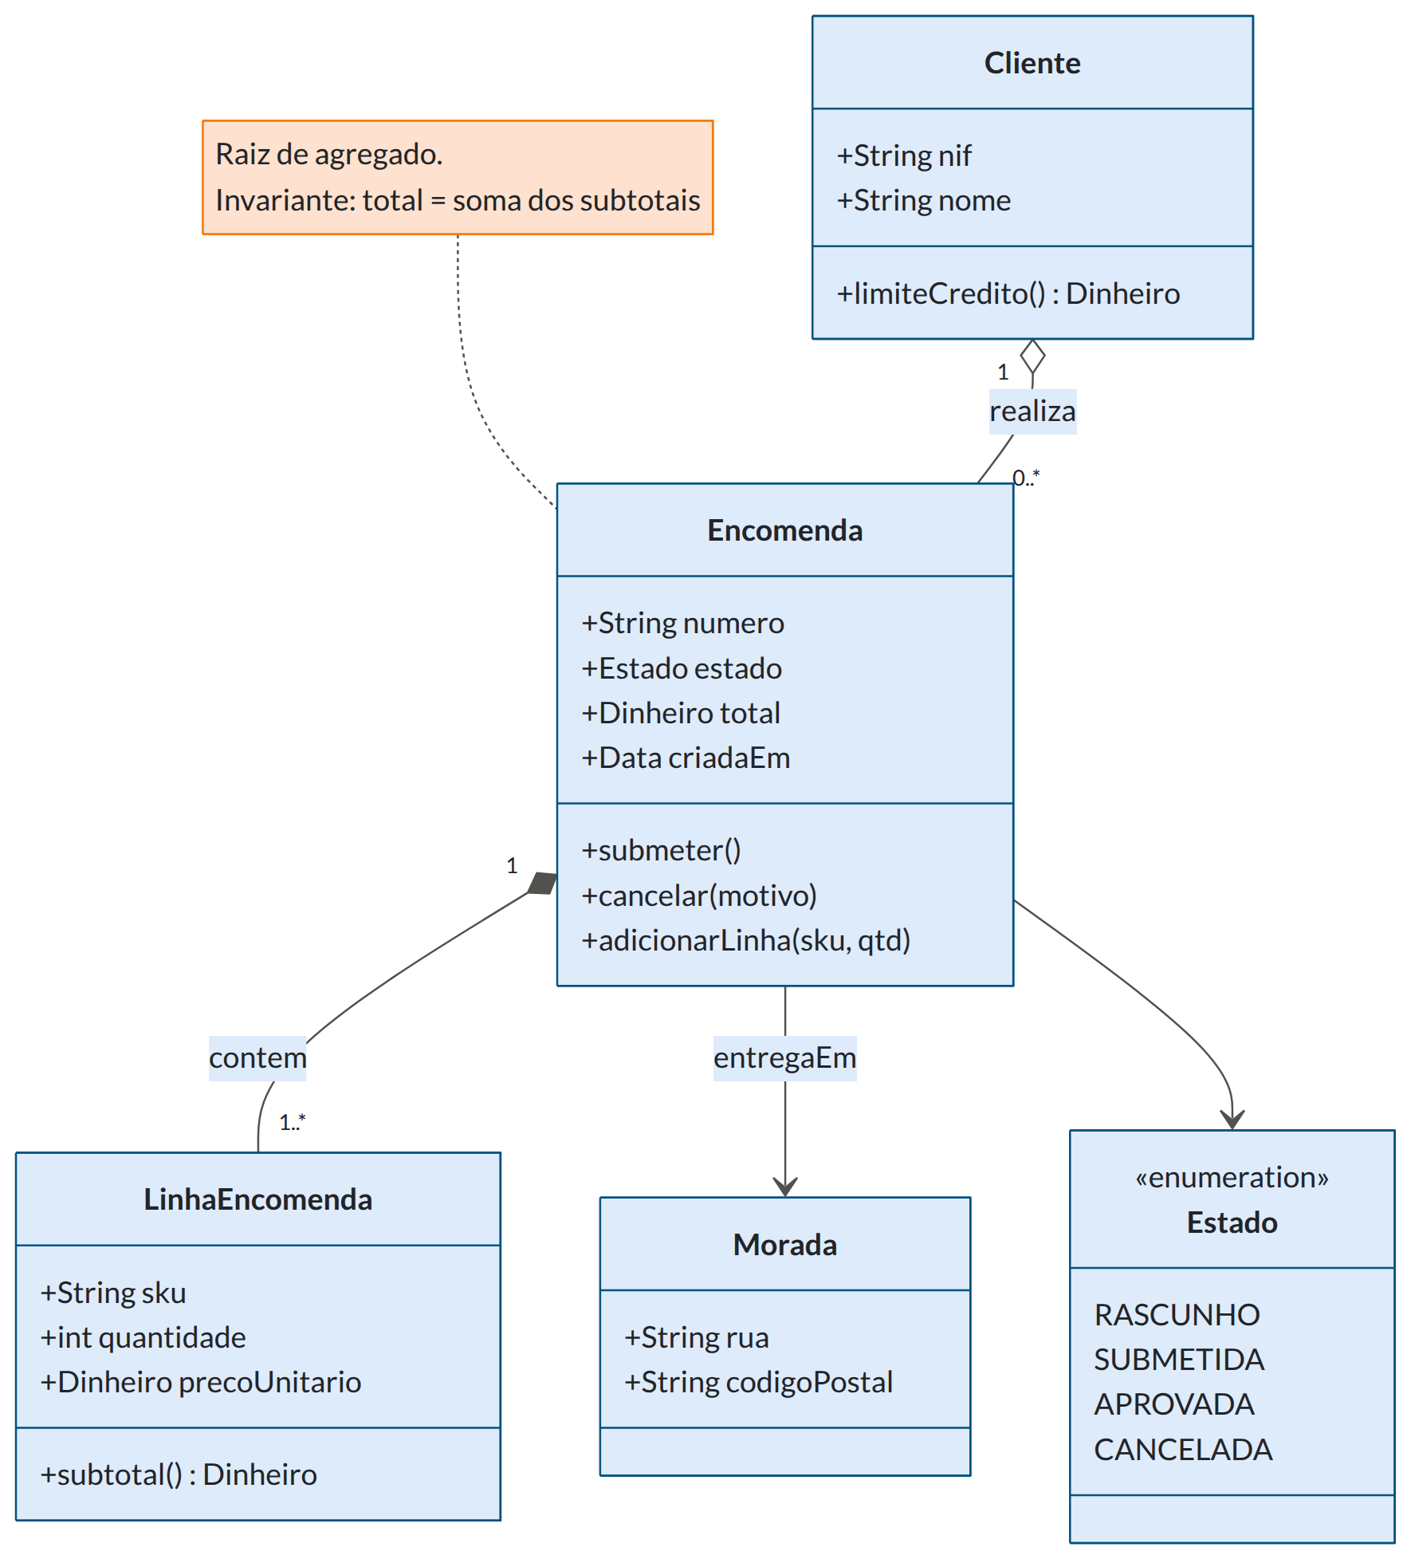
Notação de relações | Símbolo | Significado | |—|—| | *-- | Composição — a parte não existe sem o todo | | o-- | Agregação — a parte existe independentemente | | --> | Associação direcionada | | <|-- | Herança | | ..> | Dependência |

3. Componentes
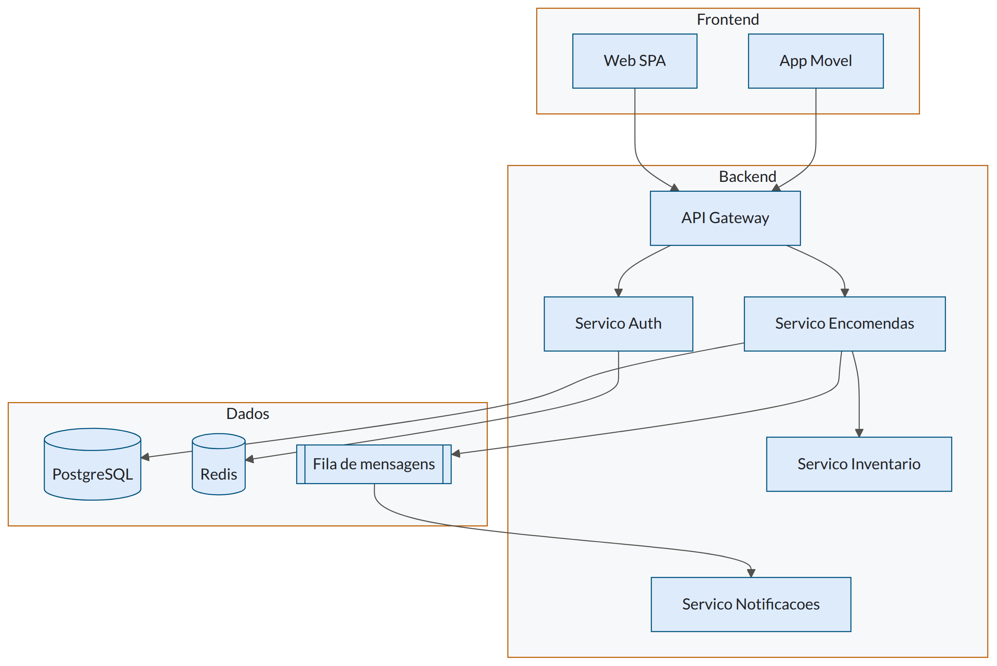

4. Implantação (deployment)
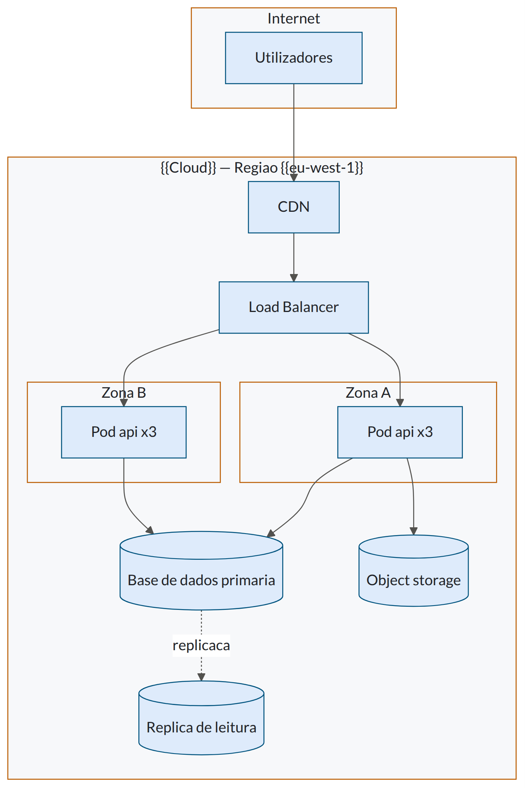

5. Entidade-Relação
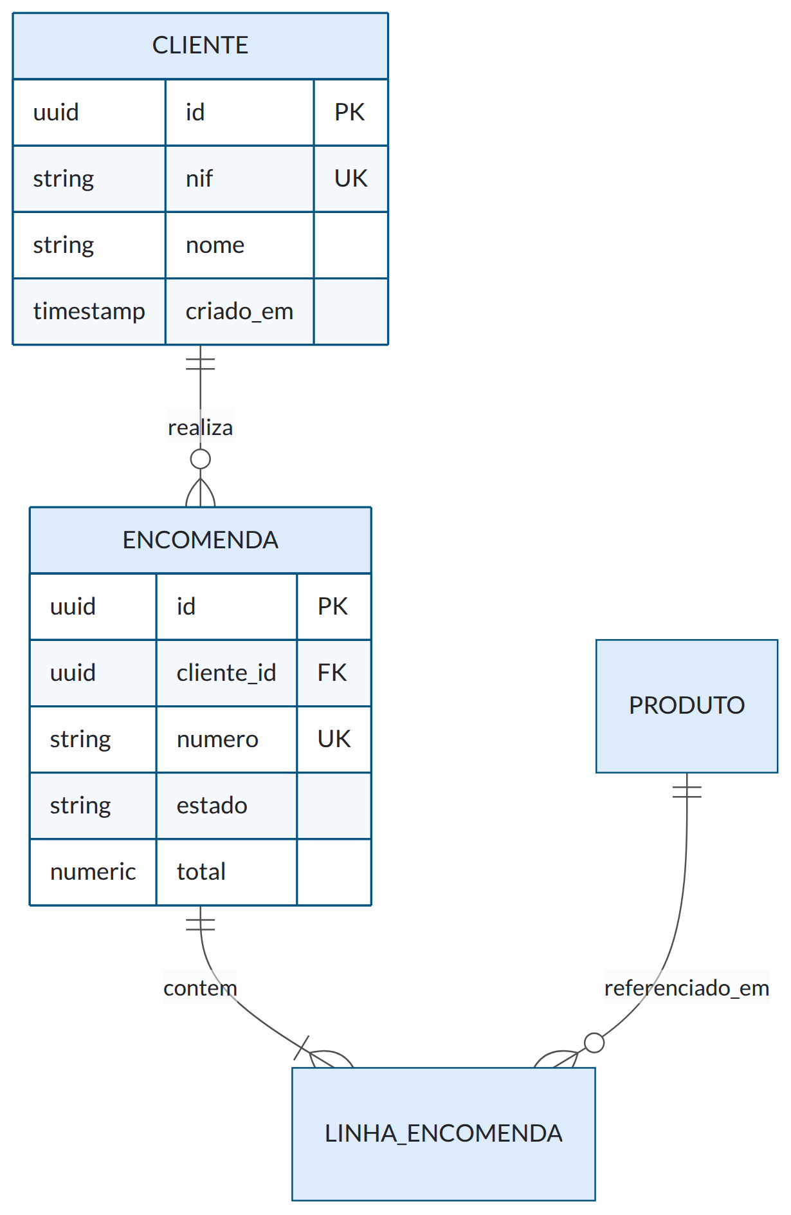
Cardinalidade: || exatamente um · o| zero ou um · }| um ou muitos · o{ zero ou muitos

6. Timeline / marcos
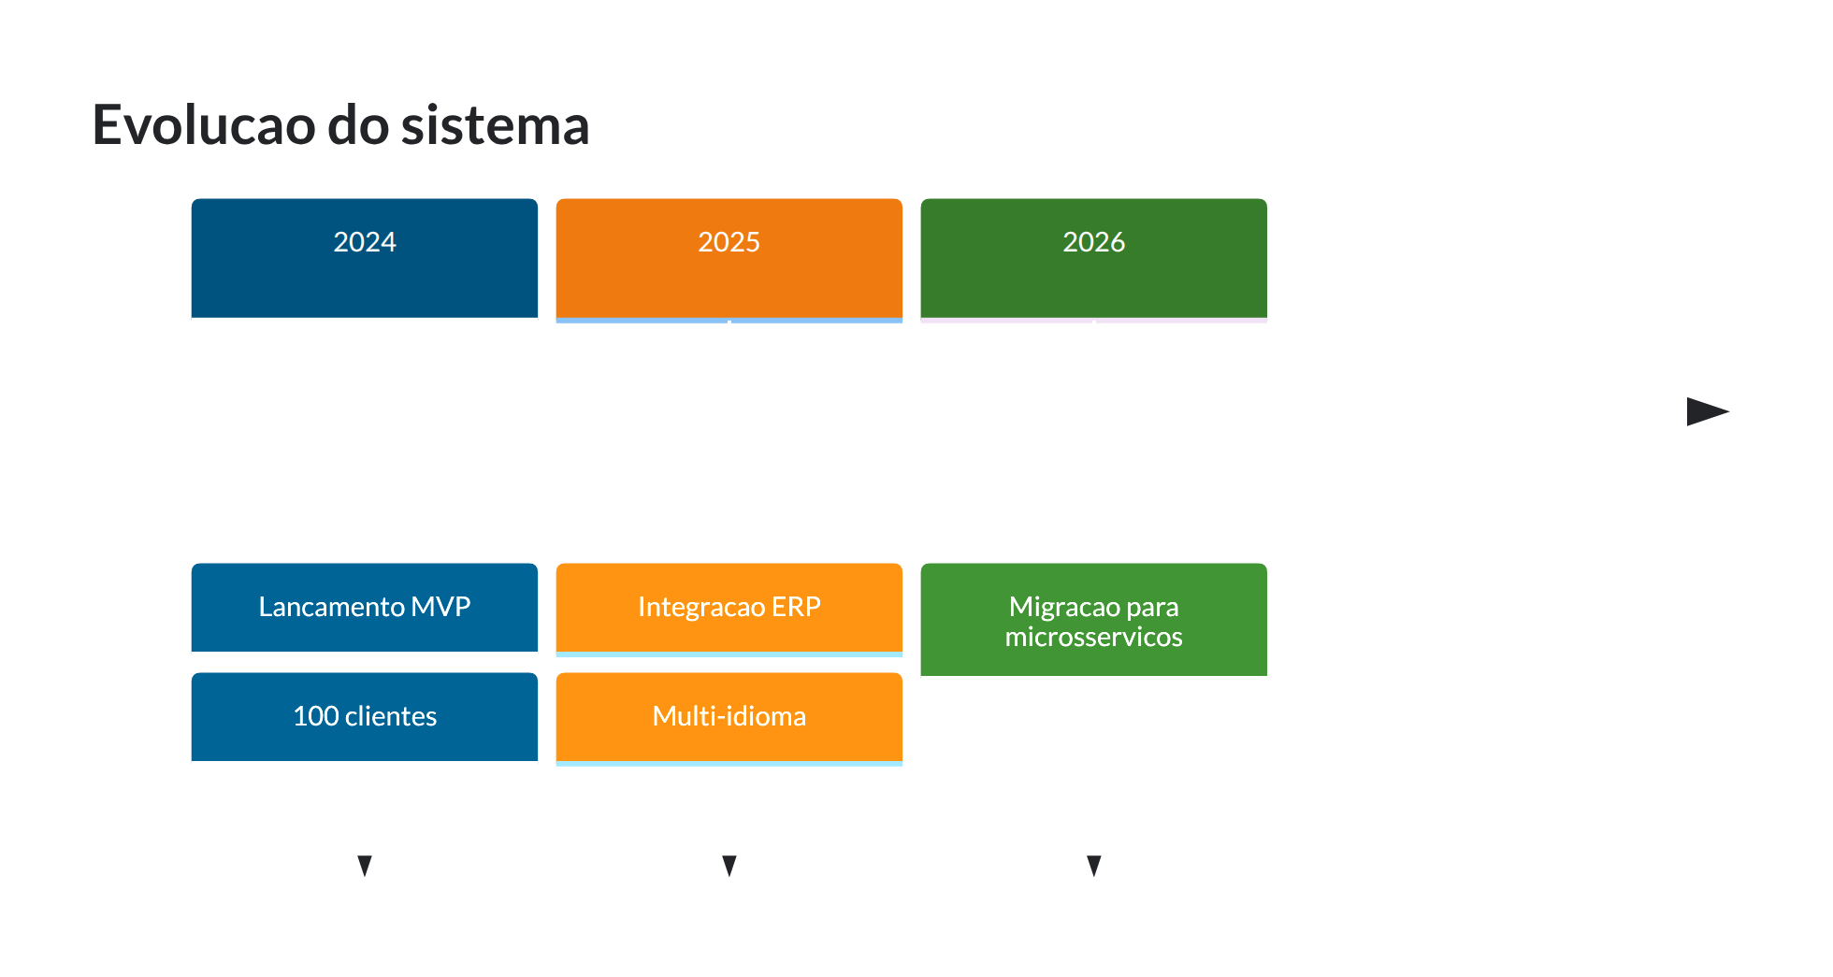

7. Mapa mental (exploração inicial)
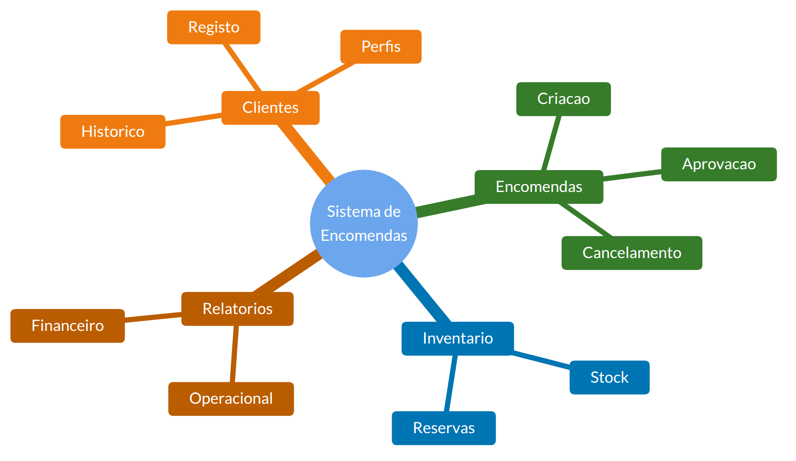

8. Dicas de manutenção
- Diagrama desatualizado é pior que nenhum. Se não conseguires manter, gera-o a partir do código (ex.: openapi → diagramas, ferramentas de introspeção de BD).
- Mantém os diagramas junto do código que descrevem, não num wiki separado.
- Um diagrama = uma mensagem. Se precisas de legenda de 10 linhas, divide-o.
- Evita caracteres acentuados dentro de nós Mermaid em alguns renderizadores antigos; usa aspas ["Texto com acentuação"] quando necessário.
- Verifica a renderização no destino final antes de dar por concluído.

